Выступление на педсовете по теме: «Индивидуальный проект как обязательный курс на уровне среднего общего образования»
Индивидуальный проект — это отдельный учебный курс, который в соответствии с ФГОС среднего общего образования является обязательным в 10-11 классах.
Основа нормативной базы для введения нового предмета — это, прежде всего ФГОС СОО, и примерная основная образовательная программа для СОО.
Предмет вводится локальным актом образовательной организации (Положение!!)
- Индивидуальный проект в ФГОС СОО
В ФГОС СОО в разделе II. «Требования к результатам освоения основной образовательной программы», п.11. сказано, что:
«Индивидуальный проект представляет собой особую форму организации деятельности обучающихся (учебное исследование или учебный проект), направленной на: удовлетворение индивидуальных запросов обучающихся; творческое развитие личности; формирование у обучающихся инициативности и познавательной активности; выработку навыка самостоятельной навигации в информационных системах и ресурсах, универсального умения ставить и решать задачи для разрешения возникающих проблем в процессе самоопределения, образования и в профессиональной деятельности.
Индивидуальный проект выполняется обучающимся самостоятельно под руководством учителя (тьютора) по выбранной теме в рамках одного или нескольких изучаемых учебных предметов, курсов в любой избранной области деятельности (познавательной, практической, учебно-исследовательской, социальной, художественно-творческой, иной).
Результаты выполнения индивидуального проекта должны отражать:
- сформированность навыков коммуникативной, учебно-исследовательской деятельности, критического мышления;
- способность к инновационной, аналитической, творческой, интеллектуальной деятельности;
- сформированность навыков проектной деятельности, а также самостоятельного применения приобретенных знаний и способов действий при решении различных задач, используя знания одного или нескольких учебных предметов или предметных областей;
- способность постановки цели и формулирования гипотезы исследования, планирования работы, отбора и интерпретации необходимой информации, структурирования аргументации результатов исследования на основе собранных данных, презентации результатов.
Индивидуальный проект выполняется обучающимся в течение одного или двух лет в рамках учебного времени, специально отведенного учебным планом, и должен быть представлен в виде завершенного учебного исследования или разработанного проекта: информационного, творческого, социального, прикладного, инновационного, конструкторского, инженерного.»
«п.18.3.1 В учебном плане должно быть предусмотрено выполнение обучающимися индивидуального(ых) проекта(ов).»

- Индивидуальный проект в ООП СОО

Раздел II «Содержательный раздел» ООП СОО:
п.1.4. Описание особенностей учебно-исследовательской и проектной деятельности обучающихся.
ВЫВОД п.1.4.: У ШКОЛЫ ЕСТЬ ДВА ПУТИ ПРИ ВНЕДРЕНИИ НОВОГО ПРЕДМЕТА
Первый путь: формировать темы индивидуальных проектов и обеспечивать тьюторское сопровождение силами педагогов-предметников, а в качестве ресурсов предоставлять оборудование и информационную базу школы.
Второй путь: организация индивидуальных проектов учащихся совместно с
социальными партнерами: учреждениями профессионального образования, научными организациями, работодателями и общественными организациями
п.1.5. Описание основных направлений учебно-исследовательской и проектной деятельности обучающихся.
п. 1.6. Планируемые результаты учебно-исследовательской и проектной деятельности обучающихся в рамках урочной и внеурочной деятельности.
п.1.8. Методика и инструментарий оценки успешности освоения и применения обучающимися универсальных учебных действий:
-Защита проекта как формат оценки успешности освоения и применения обучающимися универсальных учебных действий.
Публично должны быть представлены два элемента проектной работы……
На защите темы проекта (проектной идеи) с обучающимся должны быть обсуждены…
В результате защиты темы проекта должна произойти…
На защите реализации проекта обучающийся представляет свой реализованный проект по следующему (примерному) плану
Проектная работа должна быть обеспечена …
Основные требования к процедуре оценки защиты реализованного проекта…
-Представление учебно-исследовательской работы как формат оценки успешности освоения и применения обучающимися универсальных учебных действий
Исследовательские проекты могут иметь следующие направления..
Требования к исследовательским проектам…

III. ОРГАНИЗАЦИОННЫЙ РАЗДЕЛ ПРИМЕРНОЙ ОСНОВНОЙ ОБРАЗОВАТЕЛЬНОЙ ПРОГРАММЫ СРЕДНЕГО ОБЩЕГО ОБРАЗОВАНИЯ
III.1. Примерный учебный план
«В учебном плане должно быть предусмотрено выполнение обучающимися индивидуального(ых) проекта(ов).
Индивидуальный проект выполняется обучающимся самостоятельно под руководством учителя (тьютора) по выбранной теме в рамках одного или нескольких изучаемых учебных предметов, курсов в любой избранной области деятельности: познавательной, практической, учебно-исследовательской, социальной, художественно-творческой, иной.
Индивидуальный проект выполняется обучающимся в течение одного года или двух лет в рамках учебного времени, специально отведенного учебным планом».

ВЫВОД:
1. Индивидуальный проект-это обязательный учебный курс на уровне СОО.
2. Индивидуальный проект выполняется обучающимся в течение одного года или двух лет в рамках учебного времени, специально отведенного учебным планом.
3.Индивидуальный проект выполняется обучающимся самостоятельно под руководством учителя (тьютора) по выбранной теме в рамках одного или нескольких изучаемых учебных предметов, курсов в любой избранной области деятельности: познавательной, практической, учебно-исследовательской, социальной, художественно-творческой, иной.
3. Индивидуальный проект должен отвечать интересам и образовательным потребностям каждого конкретного учащегося. Это означает, что школа должна предложить старшеклассникам широкий перечень тем проектов, обеспечить их тьюторским сопровождением и ресурсной базой.
4. Школа может организовать преподавание курса силами учителей, а может привлечь социальных партнеров — организации профессионального и дополнительного образования, в том числе, институты, предприятия .
4.Защита проекта должна проходит в два этапа. В самом начале нужно защитить тему — проектную идею, а в конце — реализованный проект. На защите темы нужно обсудить ее актуальность, положительные эффекты и возможные риски реализации, материальные и нематериальные ресурсы и другое. На этом этапе возможна корректировка темы, чтобы проект действительно стал реализуемым.
5. У каждого выпускника школы в аттестате должна стоять оценка за индивидуальный проект и указана его тематика.

- ПОЛОЖЕНИЕ МБОУСОШ №6 г. Ипатово об Индивидуальном проекте
ОСНОВНОЕ СОДЕРЖАНИЕ:

- УМК и пособия для курса «Индивидуальный проект»
Поскольку курс «Индивидуальный проект» — новый, по нему практически нет методических материалов. Исключение — учебное пособие «Индивидуальный проект. 10-11 классы» (авт. Половкова М.В), выпущенное издательством «Просвещение» в серии «Профильная школа». К нему прилагается примерная рабочая программа.
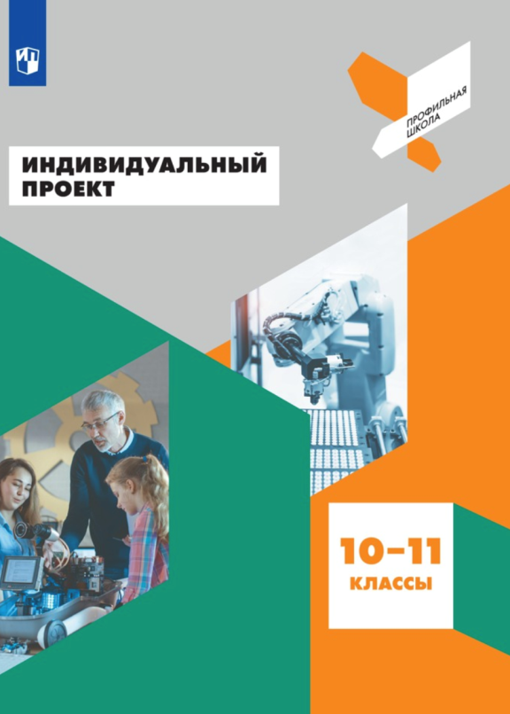
Аннотация
Содержание пособия обеспечивает выполнение обучающимися самостоятельно под руководством учителя (тьютора) индивидуального проекта в рамках одного или нескольких изучаемых учебных предметов, курсов в избранной области деятельности (познавательной, практической, учебно-исследовательской, социальной, художественно-творческой). Предлагаемый курс отражает процессы развития коммуникативных навыков, критического мышления; развивает способности к инновационной, аналитической, творческой, интеллектуальной деятельности.
Система заданий курса направлена на развитие учебно-исследовательских компетенций школьников — способности постановки цели и формулирования гипотезы исследования, планирования работы, отбора и интерпретации необходимой информации, структурирования аргументации результатов исследования на основе собранных данных, презентации результатов.
Результат освоения курса должен быть представлен в виде завершённого учебного исследования или разработанного проекта: информационного, творческого, социального, прикладного, конструкторского, инженерного.
В пособии курс разделен на 8 модулей:
- культура исследования и проектирования;
- самоопределение;
- замысел проекта;
- условия реализации проекта;
- трудности реализации проекта;
- предварительная защита и экспертная оценка проектных и исследовательских работ;
- дополнительные возможности улучшения проекта;
- презентация и защита индивидуального проекта.

Группа компаний «Просвещение» проводит вебинары для учителей, посвященные новому предмету, — рассматривать содержание поурочно, давать рекомендации по ведению занятий и использованию различных материалов. Будут подготовлены и поурочные разработки.

Нормативные и Методические материалы для учителей и учащихся располагаются на сайте школы в разделе «Индивидуальный проект».

